**Hướng dẫn cài đặt game**

- Tải và giải nén các file cần thiết (Demo_snake.zip và sourcecode_snake.zip)

- Sử dụng Eclipse hoặc Netbeans để mở file sourcecode_snake.zip

- Mở game ở trong thư mục Build của file soucecode

- Để game có thể lưu vào sql

Tạo user sql trước

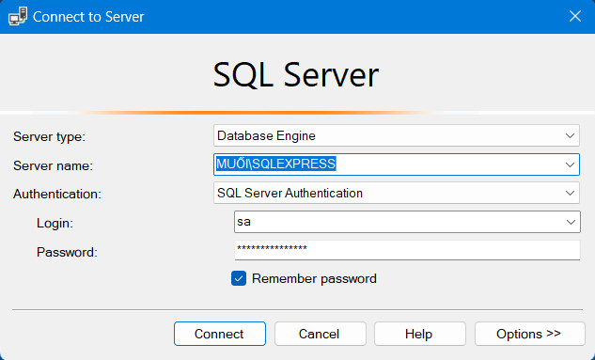

Sau đó tạo bảng database trong sql và tạo 1 bảng lưu dữ liệu game

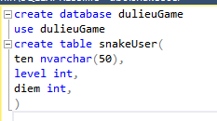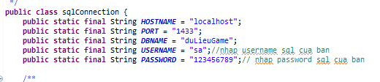

Tài khoản có thể tùy chọn và tên bảng cũng vậy

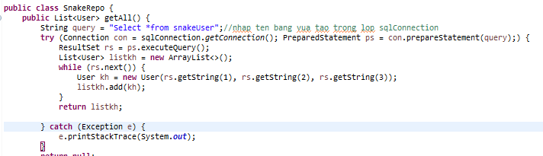

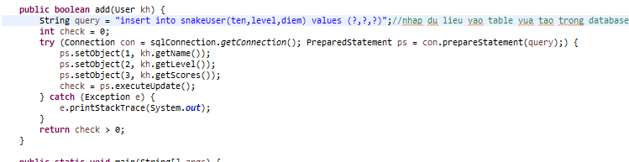

Sau khi chơi xong game thì kết quả sẽ được lưu ở đây

